

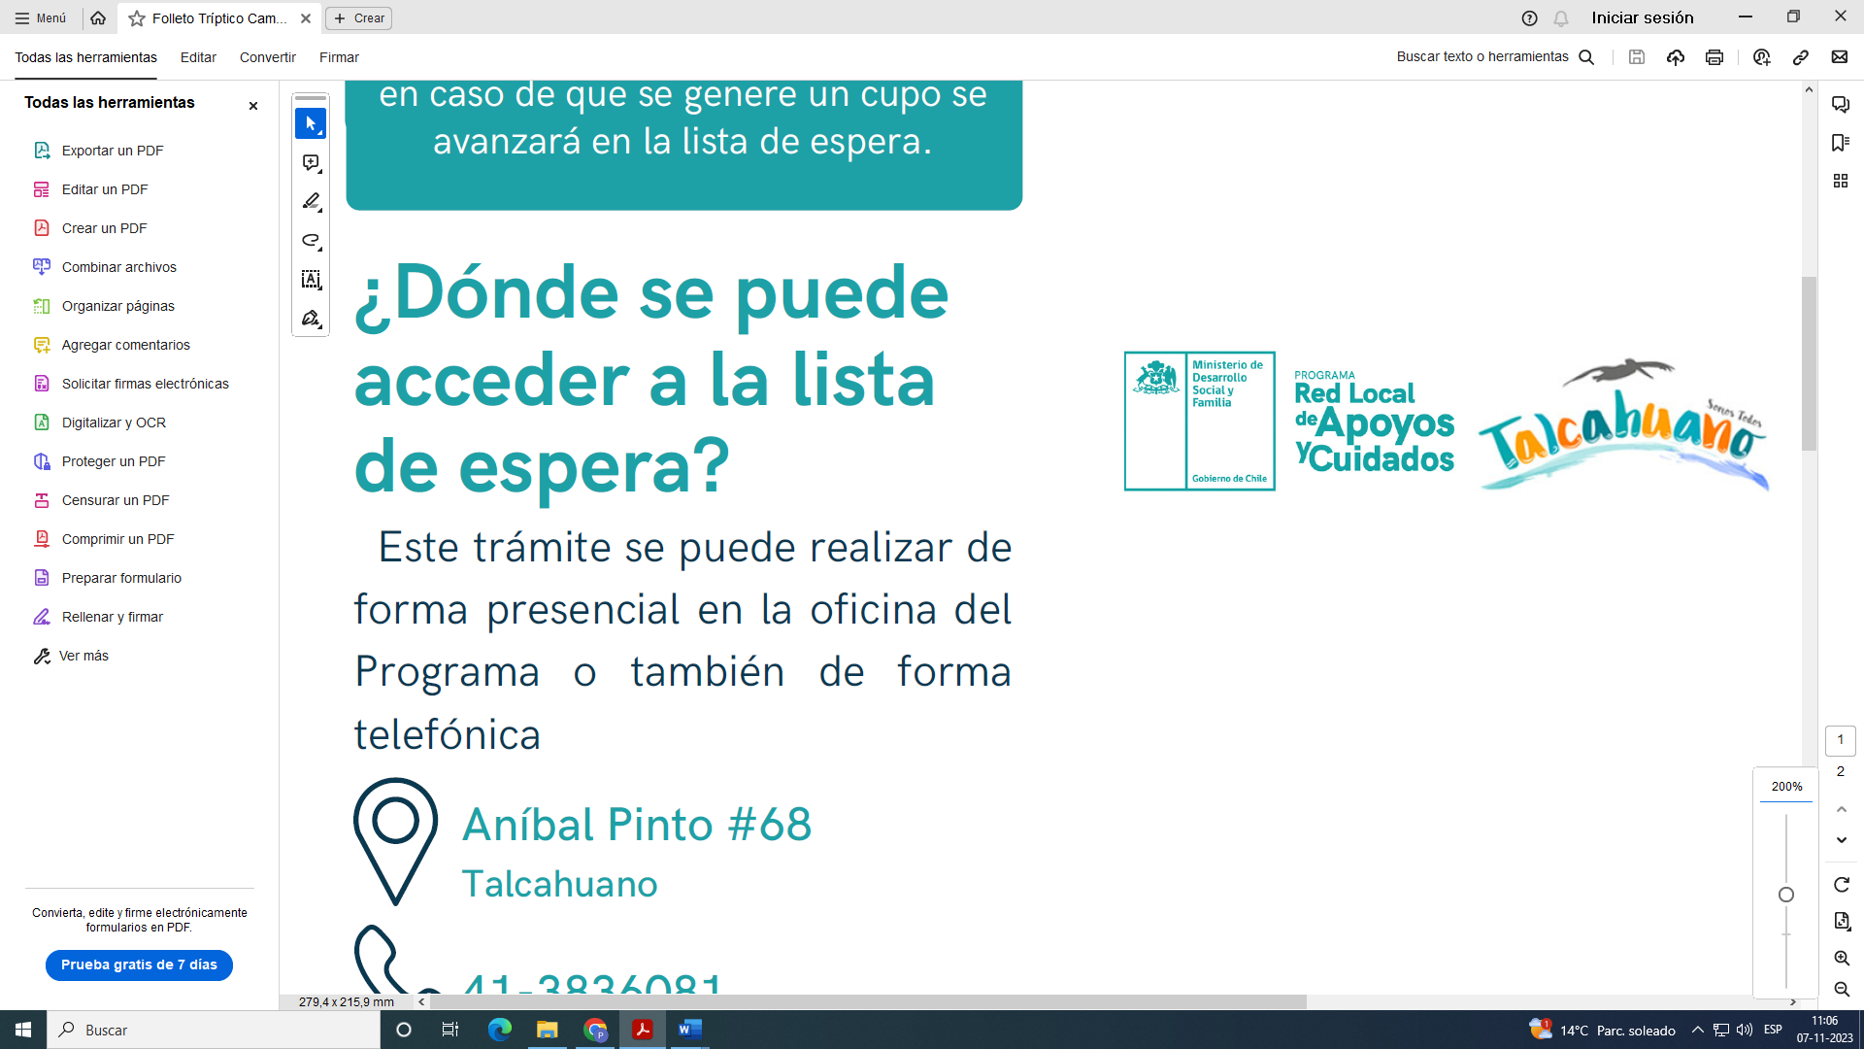

**LLAMADO A RECEPCIÓN DE ANTECEDENTES**

**La Ilustre Municipalidad de Talcahuano, llama a recepción de antecedentes para proveer el cargo de:**

**Asistente de Cuidados, Programa Red Local de Apoyos y Cuidados**

**Requisitos de admisibilidad para la postulación:**

* Presentar Currículum
* Fotocopia carnet de Identidad.
* Certificado de antecedentes (No registra antecedentes penales ni sentencias por violencia contra la mujer o intrafamiliar).
* Sin antecedentes en el sitio del Registro Civil “Consulta inhabilidades para trabajar con menores de edad”.

**Requisitos técnicos para la postulación:**

* Nivel académico: Enseñanza básica completa, deseable enseñanza media completa.
* Experiencia en el tema: Deseable experiencia laboral previa. Considerar como alternativa a la experiencia laboral la experiencia en cuidado de un familiar en situación de dependencia. Esta condición no es excluyente.
* Formación: Deseable curso de capacitación en oficio finalizado. Esta condición no es excluyente.

**REMUNERACIÓN: $550.000.- BRUTO MODALIDAD HONORARIOS.**

**Recepción de Antecedentes:**

Entregar documentos en Oficina del del Programa Red Local de Apoyos y Cuidados, ubicada en Aníbal pinto 68, 2do piso o enviar los documentos requeridos a los correos electrónicos **redlocaltalcahuano@gmail.com** y al correo **evie.benavides@talcahuano.cl** señalando asunto **“Postulación cargo asistente de cuidados”**

Plazo recepción de Antecedentes: Desde el 07 al 20 noviembre de 2023.

**HENRY CAMPOS COA**

**ALCALDE**